SASKAŅOTS:
Daugavpils pilsētas pašvaldības
iestādes “Sociālais dienests” vadītāja p.i.

___________________ L.Drozde

Daugavpilī, 2017.gada 29.maijā

ZIŅOJUMS Nr. 2.-7.1./11

Daugavpils pilsētas pašvaldības iestāde “Sociālais dienests”

uzaicina potenciālos pretendentus piedalīties aptaujā par līguma piešķiršanas tiesībām

“Liftu tehniskā apkope”

Pasūtītājs:
Pasūtītāja nosaukums | Daugavpils pilsētas pašvaldības iestāde “Sociālais dienests”
Adrese | Vienības iela 8, Daugavpils, LV-5401
Reģ.nr. | 90001998587
Kontaktpersona | Administratīvās un saimniecības nodaļas vadītāja Benita Siliņa – t. 28819109  Vai Darbu rīkotājs saimniecības jautājumos Valērijs Loginovs - 29639315
Faksa nr. | 654 40930
Darba laiks | Pirmdiena | No 08.00 līdz 12.00 un no 13.00 līdz 18.00
 | Otrdiena, Trešdiena,  Ceturtdiena | No 08.00 līdz 12.00 un no 13.00 līdz 17.00
 | Piektdiena | No 08.00 līdz 16.00

- Paredzamā kopējā līgumcena: līdz EUR 3624.00 bez PVN.
- Zemsliekšņa iepirkuma nepieciešamības apzināšanās datums: 22.05.2017.
- Līguma izpildes termiņš: 1 gads.
- Nosacījumi pretendenta dalībai aptaujā
- Pretendents ir reģistrēts Latvijas Republikas Uzņēmumu reģistrā vai līdzvērtīgā reģistrā ārvalstīs.
- Pretendentam ir pieredze tehniskajā specifikācijā minētā pakalpojuma sniegšanā.
- Pasūtītājs izslēdz pretendentu no dalības procedūrā jebkurā no šādiem gadījumiem:
- pasludināts pretendenta maksātnespējas process, apturēta vai pārtraukta tā saimnieciskā darbība, uzsākta tiesvedība par tā bankrotu vai tas tiek likvidēts;
- kandidāts vai pretendents ir sniedzis nepatiesu informāciju vai vispār nav sniedzis pieprasīto informāciju;
- kandidāts nav iesniedzis uzaicinājuma 7.punktā pieprasītos dokumentus;
- pretendenta piedāvātā kopēja līgumcena vai līgumcena kādā no daļām pārsniedz paredzamo līmeni.
- Pretendentu iesniedzamie dokumenti dalībai aptaujā:
- Pretendenta pieteikums/finanšu piedāvājums dalībai aptaujā, kas sagatavots atbilstoši 1.pielikumā norādītajai formai (oriģināls).
- Pretendenta iesniegta informācija par Pretendenta veiktajām līdzīgu preču piegādēm un sniegtajiem pakalpojumiem (brīvā formā).
- Piedāvājuma izvēles kritērijs: piedāvājums ar viszemāko cenu.
- Informācija par rezultātiem: tiks ievietota Daugavpils pilsētas pašvaldības iestādes “Sociālais dienests” mājaslapā www.soclp.lv .
- Piedāvājums iesniedzams: līdz 2017.gada 1.jūnijam plkst.10:00:
10.1. Daugavpils pilsētas pašvaldības iestādē “Sociālais dienests”, Vienības iela 8, 1.kab. (pie sekretāres), Daugavpilī, LV-5401. Piedāvājums jāiesniedz slēgtā aploksnē ar norādi “Liftu tehniskā apkope”.
10.2. Atsūtot ar paroli aizsargāto un ar drošu elektronisko parakstu parakstītu failu-piedāvājumu uz e-pastu soclp@soclp.lv. Šajā gadījumā pretendents nosūta paroli no faila 2017.gada 1.jūnijā no plkst. 10:00 līdz plkst. 10:30 (uz e-pastu soclp@soclp.lv).
11. Tehniskā specifikācija (apjomi):
- Veikt lifta apskati, tehnisko apkopi, remontu, tehnisko pārbaužu nodrošināšanu un lietošanas dokumentācijas uzturēšanu saskaņā ar likumu „Par bīstamo iekārtu tehnisko uzraudzību” un Ministru kabineta 2010. gada 2. marta noteikumiem Nr. 195 "Liftu drošības un tehniskās uzraudzības noteikumi".
- Lifta tehniskās apkopes ikmēneša pakalpojuma cenā jāietver izmaksas par servisa inženiera darbu, lifta apkopes nodrošināšanā izmantojamie materiāli, transporta izmaksas un diennakts avārijas apkalpošana.
- Lifta tehniskās apkopes darbi jāveic atbilstoši Schindler liftu apkopes instrukcijai (pielikumā).
- Bojājumu novēršana:
Darba dienās 24 stundu laikā no pieteikuma saņemšanas brīža, ja bojājuma novēršanai nav nepieciešami materiāli.
- Gadskārtējā pārbaude:
Sagatavot liftu tehniskajām pārbaudēm atbilstoši Ministru kabineta 2010. gada 2. marta noteikumu Nr. 195 "Liftu drošības un tehniskās uzraudzības noteikumi" noteiktajām prasībām un piedalīties šajās pārbaudēs.
- Pakalpojuma sniegšanas vietas: Liepājas ielā 4, Daugavpilī, Šaurā ielā 26, Daugavpilī un Arhitektu ielā 21, Daugavpilī.

Ziņojums sagatavots 23.05.2017.

Komisijas priekšsēdētāja: B.Siliņa

Komisijas locekli: T.Jurāne

L.Gadzāne

D.Umbraško

S.Radeviča

V.Loginovs

1.pielikums

PIETEIKUMS PAR PIEDALĪŠANOS APTAUJĀ

“Liftu tehniskā apkope”
Pretendents
Reģistrācijas nr.
Adrese
Kontaktpersona
Kontaktpersonas tālr. un e-pasts
Bankas nosaukums
Bankas kods
Norēķinu konts
- piesakās piedalīties aptaujā “Liftu tehniskā apkope”;
- apņemas (ja Pasūtītājs izvēlējies šo piedāvājumu) slēgt līgumu un izpildīt visus līguma nosacījumus (2.pielikums);
- apliecina, ka ir iesniedzis tikai patiesu informāciju.
- apliecina, ka pretendentam ir pieredze minēto pakalpojumu sniegšanā.
- apliecina, ka piekrīt piedāvājuma kopējas cenas publicēšanai Daugavpils pilsētas pašvaldības iestādes “Sociālais dienests” mājas lapā internetā (www.soclp.lv).
- piedāvā veikt liftu tehnisko apkopi Daugavpils pilsētas pašvaldības iestādes “Sociālais dienests” vajadzībām par šādām cenām:
EUR______/mēnesī/ un EUR__________/gadā/ bez PVN
EUR______/mēnesī/ un EUR __________/gadā/ ar PVN

Garantējam Jums:
- Veikt pakalpojumu atbilstoši Tehniskajā specifikācijā noteiktajām prasībām un ievērojot spēkā esošos normatīvos aktus.
Mēs apliecinām, ka:
- Nekādā veidā neesam ieinteresēti nevienā citā piedāvājumā, kas iesniegts šajā zemsliekšņa iepirkumā;
- Nav tādu apstākļu, kuri liegtu mums piedalīties zemsliekšņa iepirkumā un izpildīt Tehniskajā specifikācijā norādītās prasības;
Ar šo apstiprinām, ka mūsu piedāvājums ir spēkā 30 (trīsdesmit) dienas no datuma, kas ir noteikts kā aptaujas procedūras piedāvājumu iesniegšanas pēdējais termiņš.
Apliecina, ka piekrīt piedāvājuma kopējas cenas publicēšanai Daugavpils pilsētas pašvaldības iestādes “Sociālais dienests” mājas lapā internetā (www.soclp.lv)
Saprotam, ka Jums nav pienākums pieņemt kādu no piedāvājumiem, kuru Jūs saņemsiet.
Ar šo mēs apstiprinām, ka Finanšu piedāvājums ir galīgs un netiks mainīts.
Vārds, uzvārds*
Amats
Paraksts
Drošais elektroniskais paraksts | ir/nav
Datums
Zīmogs
* Pretendenta vai tā pilnvarotās personas vārds, uzvārds

2.pielikums
DARBU APRAKSTS
Schindler tipa lifta tehniskajai apkopei.

Tehniskā apkope
Saskaņā ar ”Schindler Tehniskās apkopes pārbaudes lapu” :
Nr. |  |  |  |  |  | Teh.apkopes veids
p/k | Darbu nosaukums |  |  |  |  | Vizuāli,ja | Tīrīt,ja
 |  |  |  |  |  | nepiec. | nepiec.
 |  |  |  |  |  | regulēt | eļļot
1 | Kabīnespogaparāts:izsaukumi,indik.,stiprinājumi |  |  |  |  | X | X
2 | Kabīnes apgaismojums |  |  |  |  | X | X
3 | Kabīnes durvju drošības ierīces: atvēršana ar pogu, |  |  |  |  | X | X
 | fotoelements, aizvērš. spēka ierobežotājs
4 | Precīza apstāšanās, troksnis (uzaugšu; uzleju) |  |  |  |  | X
5 | Pieturas: stāvu izsaukumi, optiskie un akust.indikat. |  |  |  |  | X | X
6 | Vadības stacija: aizsargvāks, slēdzene, dokumentāc. |  |  |  |  | X | X
7 | Programmu nodrošinājums |  |  |  |  | X | X
8 | Kabīnes avārijas ierīces: trauksmes zvans, abpusēja |  |  |  |  | X
 | sarunuierīce, apgaismojums, akumulātori
9 | Kontakti, savienojumi |  |  |  |  | X | X
10 | Kontaktori, releji |  |  |  |  | X | X
11 | Stāvulīmenis, gaismas diodes |  |  |  |  | X
12 | Elektrisko savienojumu aizsardzība, savienojumi |  |  |  |  | X
13 | Tehniskās apkopes un bojājumu reģistr. žurnāls |  |  |  |  | X
14 | Gala slēdzis uz augšu; uzleju (izmantot pulti ESE-91) |  |  |  |  | X
15 | Šahtas apgaismojums |  |  |  |  | X | X
16 | Avārijasslēdzis JEM |  |  |  |  | X
17 | DrošībasierīceESE-91 |  |  |  |  | X
18 | Kabīnes jumts |  |  |  |  | X | X
19 | CBD ierīce |  |  |  |  | X | X
20 | Inspekcijas kontrole (arTSD,jair) |  |  |  |  | X
21 | KSERE kontrole (ar KSE-U/D) |  |  |  |  | X
22 | Celtņa stiprinājumi, līmenis, ventilātori, skriemeļi, |  |  |  |  | X | X
 | enkoders
23 | Bremze, kustīgāsdaļas,KB kontakts |  |  |  |  | X | X
24 | Ātruma ierobežotājs |  |  |  |  | X | X
25 | Frekvences pārveidotājs (VACON) |  |  |  |  | X
26 | Kabīnes, pretsvara piekare šahtas augšā |  |  |  |  | X | X
27 | Siksnas ats lābuma kontakts |  |  |  |  | X | X
28 | Siksnas galu savienojumi |  |  |  |  | X | X
29 | Siksnas stāvoklis |  |  |  |  | X | X
30 | Kabīnes vadkurpes, vairullīši |  |  |  |  | X | X
31 | Automātiskie vadotņu eļļotāji |  |  |  |  | X | X
32 | Kabīnes griestu stiprinājumi |  |  |  |  | X
33 | Pretsvara augša: rāmis, vadkurpes, piekare |  |  |  |  | X | X
34 | Siksnu pretnokrišanas ierīces |  |  |  |  | X | X
35 | Pretsvara apakša: rāmis, bloki, vadkurpes, |  |  |  |  | X | X
 | buferi, piekare
36 | Ātruma ierobežotāja trose |  |  |  |  | X | X
37 | Kabīne un pretsvars: vadotnes un stiprinājumi |  |  |  |  | X | X
38 | Kabīnes fiksācijas ierīce (TSD) |  |  |  |  | X | X
39 | Šahtas durvju vadotnes |  |  |  |  | X | X
40 | Šahtas durvis: slēgmehānisms, meh. unel.kontakti |  |  |  |  | X | X
41 | Kontaktu savienojumi šahtas ķēdē |  |  |  |  | X
42 | Šahtas informātika |  |  |  |  | X | X
43 | Kabīnes apakša: drošībasierīce, siksnas stāvoklis, |  |  |  |  | X | X
 | stiprinājumi
44 | Slodzes mērīšanas ierīce |  |  |  |  | X | X
45 | Buferi, vadkurpes |  |  |  |  | X | X
46 | Šahta, šahtasbedre, eļļas savācēji |  |  |  |  | X | X
47 | Šahtas bedres drošības ierīces |  |  |  |  | X | X
48 | Ātruma ierobežotāja troses nostiepums |  |  |  |  | X | X
49 | Buferi |  |  |  |  | X | X
50 | Piekarkabeļa stiprinājumi |  |  |  |  | X
51 | Pretsvara attālums līdz buferam, kad kabīne augšā |  |  |  |  | X
52 | Durvju piedziņas siksna |  |  |  |  | X | X
53 | Kabīnes durvju KTC kontakti |  |  |  |  | X | X
54 | Kabīnes durvju vadotnes |  |  |  |  | X | X
55 | Kabīnes durvju piedziņas regulēšana |  |  |  |  | X | X
56 | Ugunsdzēsības vadības ierīce (HCU) |  |  |  |  | X

Tā ir noteiktu lifta mezglu un detaļu pārbaude, tīrīšana, eļļošana un regulēšana ar periodiskumu, kādu nosaka lifta lietošanas dokumentācija.
Apkopes gaitā tiek izmantoti materiāli, kuru cena ir iekļauta maksā par apkalpošanu:
smērvielas ;
mazgāšanas līdzekļi (vaitspirts, šķīdinātāji), lupatas un švammes;
drošinātāji;

Bojājumu novēršana:
Darba dienās 24 stundu laikā no pieteikuma saņemšanas brīža, ja bojājuma novēršanai nav nepieciešami materiāli. Bojājumu novēršana nav iekļauta lifta tehniskās apkopes cenā.

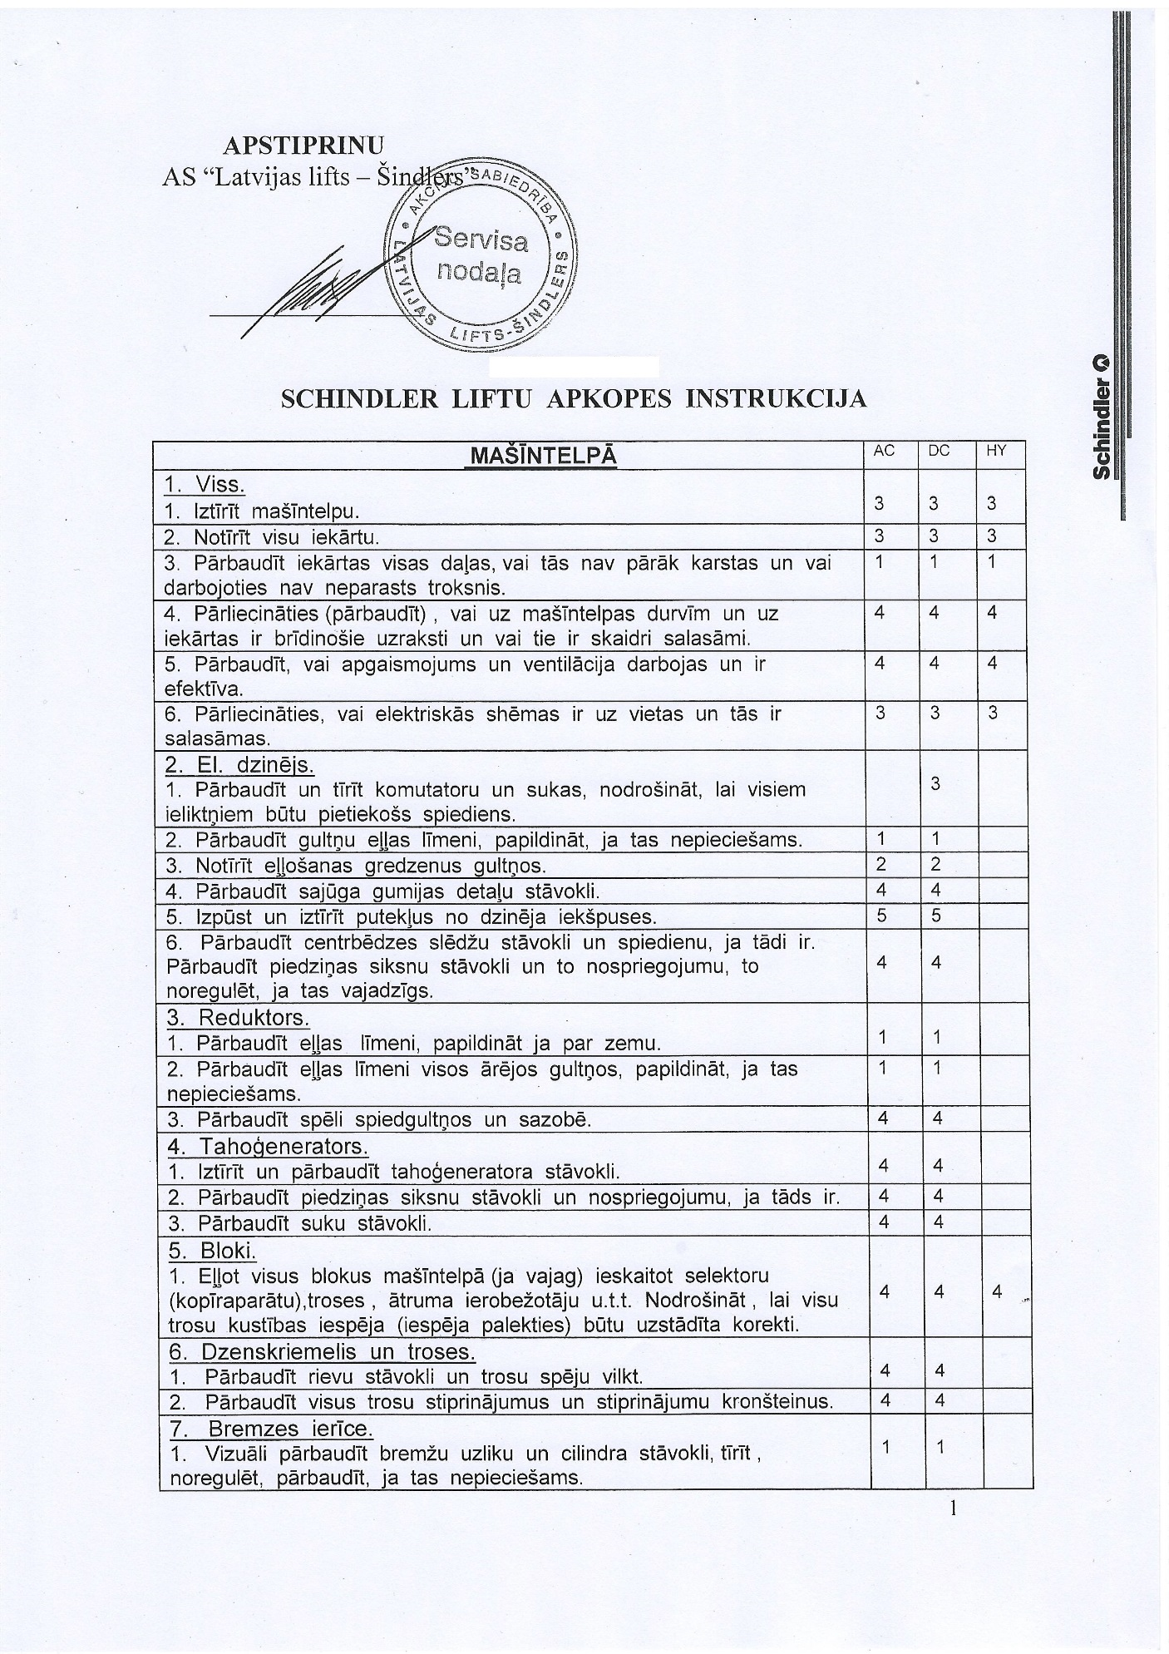Instrukcija
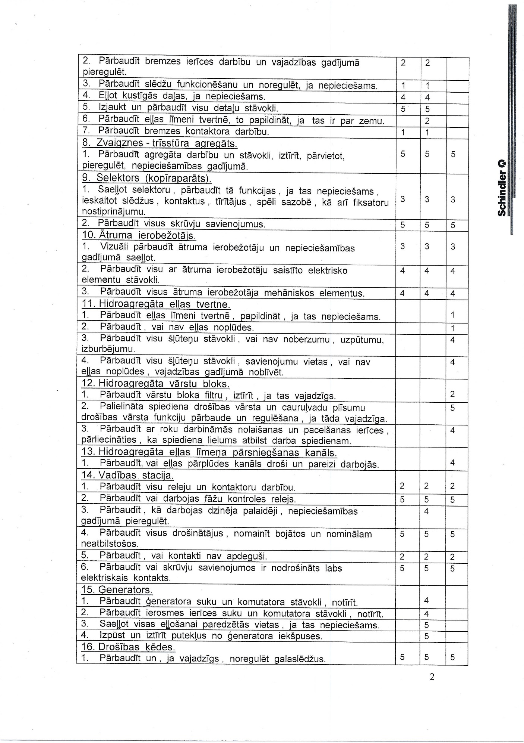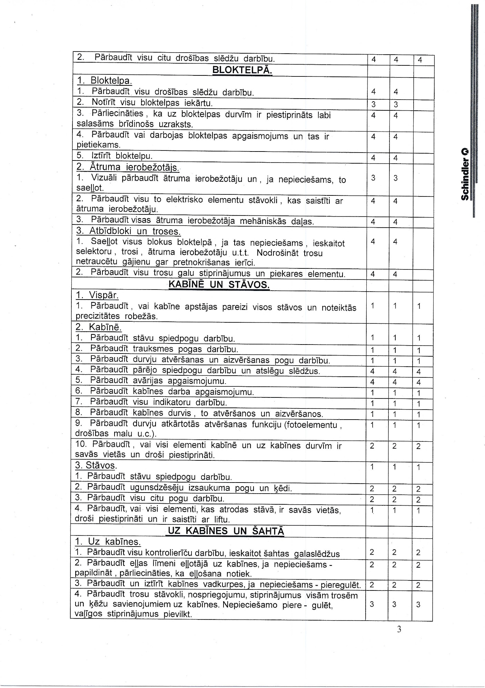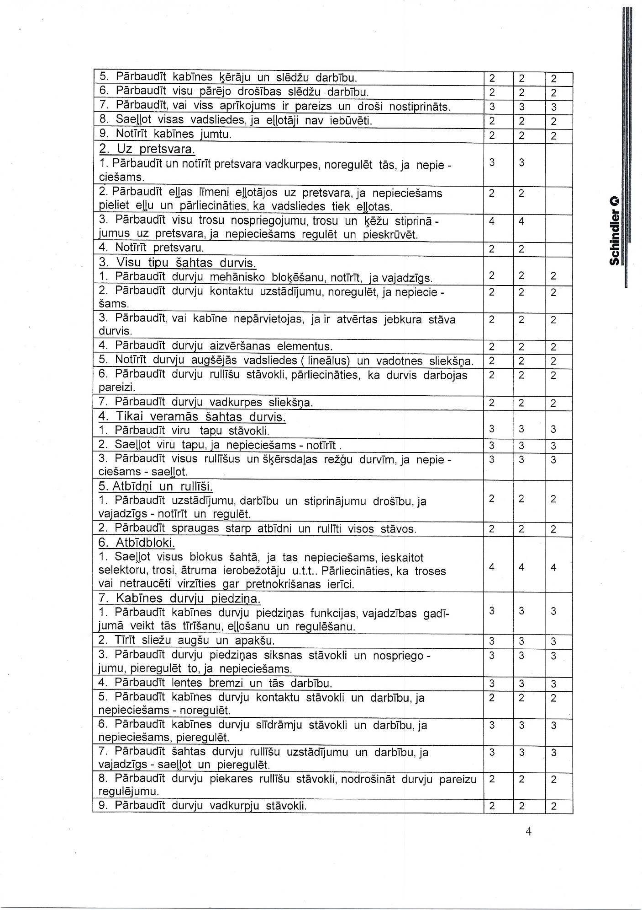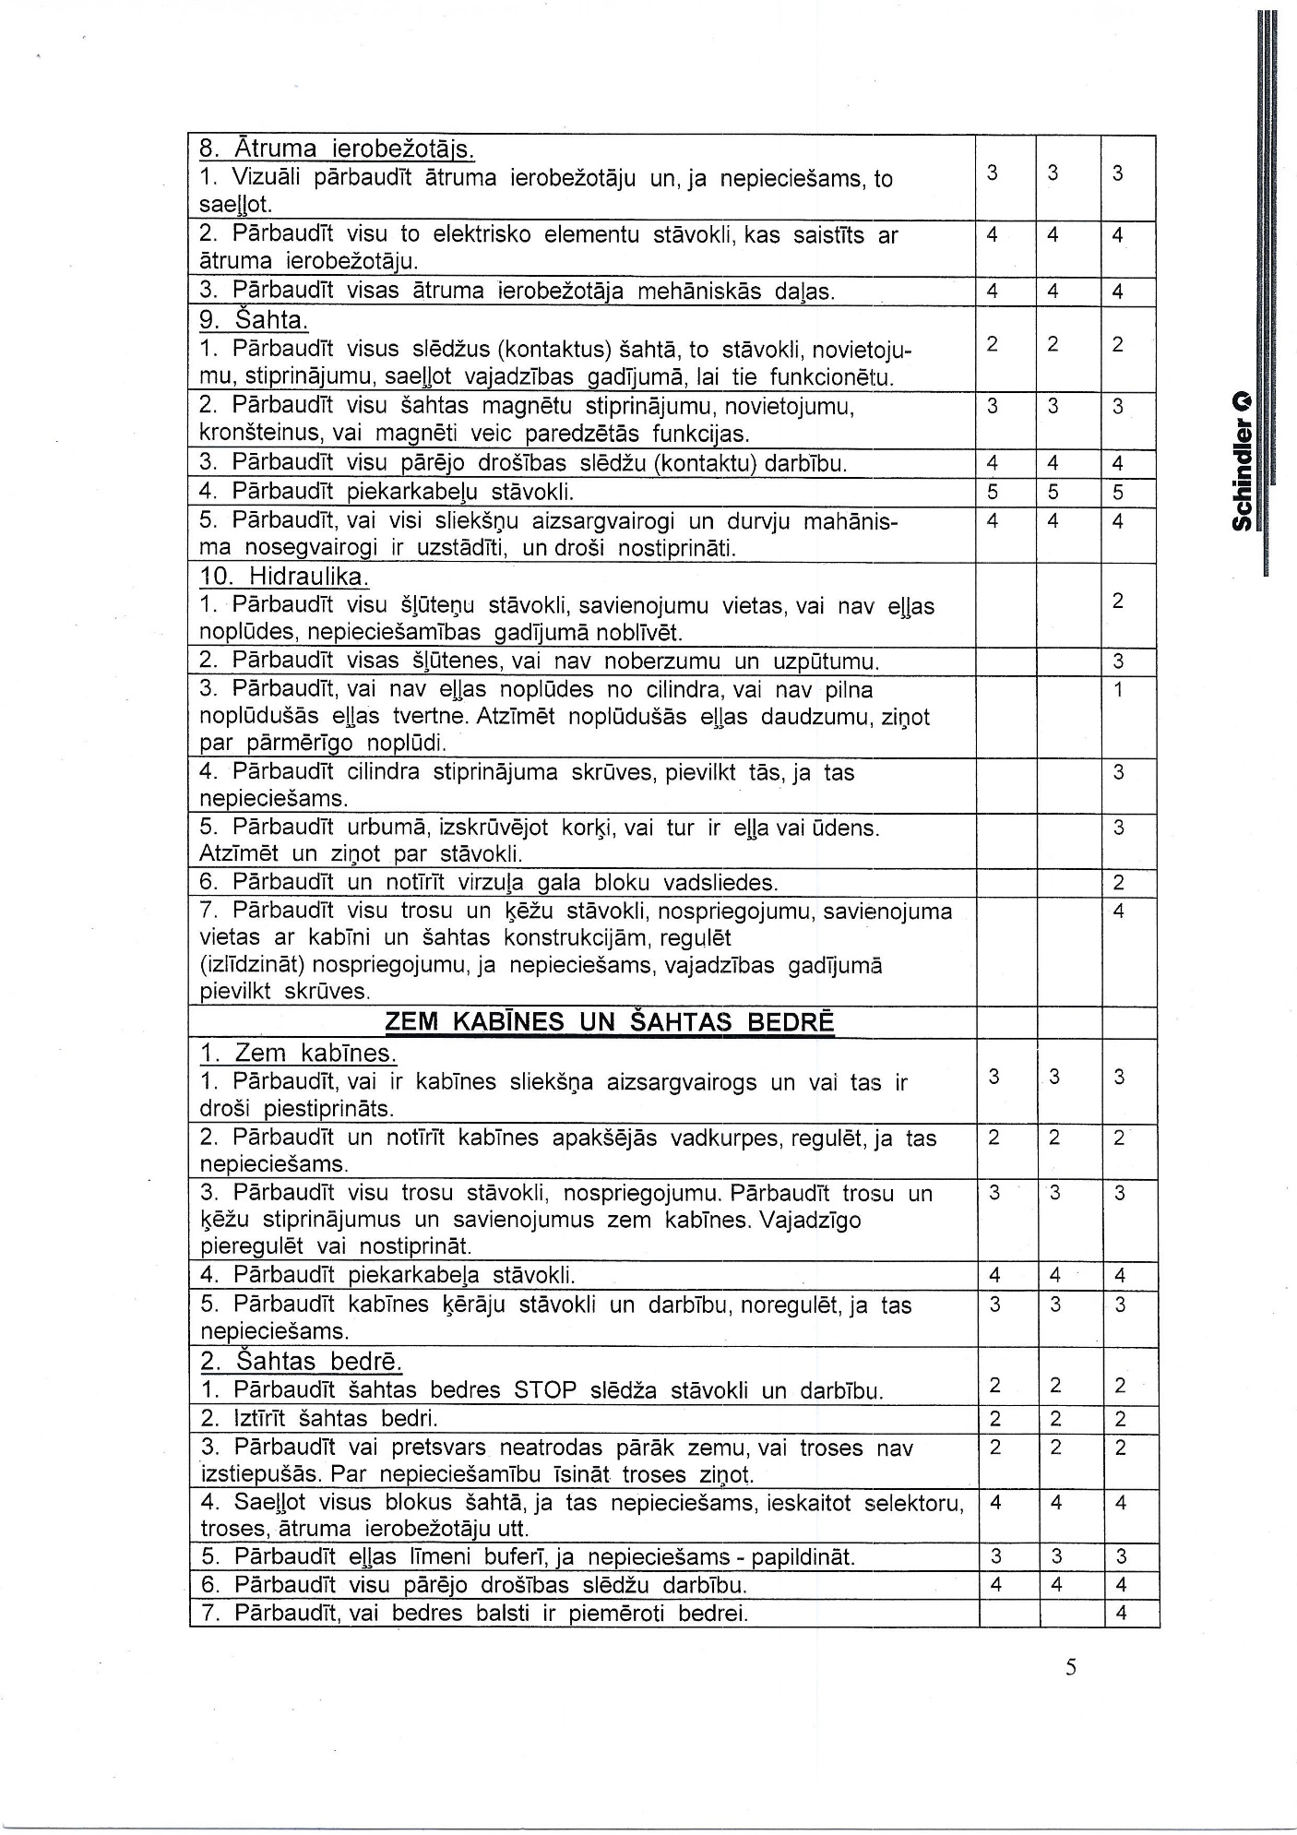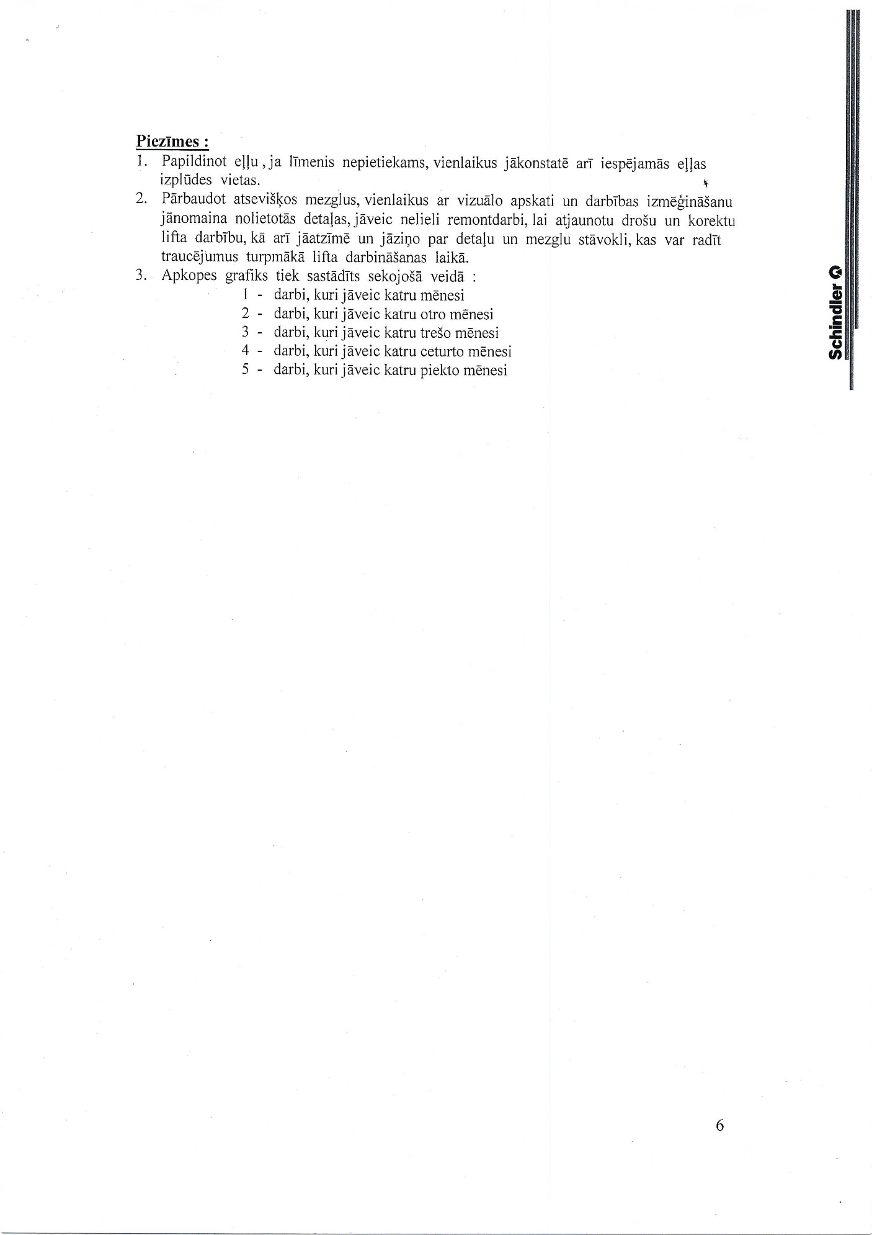
3.pielikums
Līguma projekts
Lifta tehniskās apkopes līgums Nr. ______________

Daugavpilī 2017. gada __. _________

Daugavpils pilsētas pašvaldības iestāde “Sociālais dienests” (turpmāk – Pasūtītājs), reģ.Nr.90001998587, juridiskā adrese: Vienības iela 8, Daugavpils, tās vadītāja p.i. Līvijas Drozdes personā, kura rīkojas pamatojoties uz nolikumu, no vienas puses, un
… (turpmāk – Uzņēmējs), tās valdes locekļa … personā, kurš darbojās saskaņā ar statūtiem, no otras puses,
(abi kopā turpmāk – Puses, bet atsevišķi – Puse),
pamatojoties uz zemsliekšņa iepirkuma “Liftu tehniskā apkope” rezultātiem, noslēdz šādu līgumu (turpmāk – Līgums).
- Līguma priekšmets.
Pasūtītājs uzdod un Uzņēmējs apņemas ar savu darbaspēku un materiāli tehniskajiem līdzekļiem veikt Pasūtītāja pasažieru liftu (turpmāk – Lifts):
• Shindler Smart MRL 001 Nr.RIX4530167, 2004 Liepājas ielā 4, Daugavpilī;
• Shindler Nr.RIXS247255 Šaurā ielā 26, Daugavpilī un
• Arhitektu ielā 21, Daugavpilī, apskates, tehniskās apkopes un remonta darbus, kā arī sagatavot liftu tehniskajām pārbaudēm un saskaņā ar Līgumu, Tehnisko specifikāciju (1. pielikums), Uzņemēja piedāvājumu zemsliekšņa iepirkumam “Liftu tehniskā apkope” (2. pielikums) un citiem tā pielikumiem un atbilstoši Ministru kabineta 2010. gada 2. marta noteikumu Nr. 195 “Liftu drošības un tehniskās uzraudzības noteikumi” (turpmāk – Noteikumi) prasībām.

- Uzņēmēja pienākumi.
  - Nodrošināt Noteikumu un lietošanas dokumentācijas prasībām atbilstošu Lifta tehnisko stāvokli un darbību.
  - Veikt liftu apkopi atbilstoši izgatavotājrūpnīcas instrukcijām, normatīvo aktu prasībām un nodrošināt iekārtu tehnisko stāvokli un drošu darbību
  - Līdz katra kalendārā mēneša 25. datumam, veikt lifta apskati un tehnisko apkopi atbilstoši izgatavotājrūpnīcu instrukcijām un Noteikumu prasībām.
  - Sagatavot Liftu ikgadējām kārtējām tehniskajām pārbaudēm un pieprasīt pārbaudes veikšanu akreditētai inspicēšanas institūcijai saskaņā ar Noteikumu prasībām.
  - Piedalīties Lifta tehniskajās pārbaudēs (kārtējās un ārpuskārtas).
  - Nodrošināt Uzņēmēja personāla ierašanos bojājumu novēršanai vienas darba dienas laikā pēc Pasūtītāja pieteikuma saņemšanas pa tālruni ....
  - Apstādinot iekārtu Noteikumos paredzētos gadījumos, par to ziņot Pasūtītājam.
  - Ar rakstisku rīkojumu par atbildīgo speciālistu norīkot atbilstošas kvalifikācijas speciālistu, kas ir atbildīgs par Noteikumos noteikto atbildīgā speciālista pienākumu un Līguma darbu izpildi un iesniegt šī rīkojuma kopiju Pasūtītājam.
  - Uzturēt kārtībā iekārtas un veikt liftu šahtu bedru tīrīšanu no iekšpuses ne retāk kā reizi gadā.
  - Iekārtot un uzturēt Lifta periodiskās apskates un tehniskās apkopes žurnālu, kas glabājas liftu vadības stacijā vai speciāli norādītā vietā, un norādīt tajā Noteikumos noteiktos datus.
  - Informēt Pasūtītāju par Lifta remonta, ārpuskārtas tehniskās apskates, apkopes vai remonta darbu nepieciešamību. Pirms šādu darbu uzsākšanas ar Pasūtītāju atsevišķi saskaņot šo darbu apjomu, izpildes laiku un cenas.
  - Nekavējoties, bet ne vēlāk kā 1 (vienas) darba dienas laikā informēt Pasūtītāju, ja tiek mainīts Līguma 2.5. punktā norādītais kontakttālrunis vai Līguma 2.7. punktā noteiktais atbildīgais speciālists.

- Pasūtītāja pienākumi.
  - Uzturēt pilnīgā kārtībā Liftu barojošo elektrotīklu līdz ievadam iekārtas vadības panelī. Elektroapgādes pārtraukumu gadījumos par tās atjaunošanu paziņot Uzņēmējam.
  - Veikt Lifta kabīnes un durvju sliekšņu vadīklu tīrīšanu.
  - Nodrošināt Lifta izgatavotājrūpnīcas instrukcijā noteikto temperatūras režīmu, no +5 līdz +40 C grādiem.
  - Uzturēt visas pieejas mašīntelpām, kā arī stāvu laukumus Lifta šahtas durvju priekšā tīrus un apgaismotus. Gādāt, lai Lifta vadības paneļi tiktu droši aizslēgti, neapplūstu ar ūdeni un nodrošināt Uzņēmēja personālam brīvu piekļūšanu tiem.
  - Norīkot par Lifta iekārtu ekspluatāciju atbildīgo personu.
  - Nodrošināt Lifta elektroiekārtas iezemējuma un izolācijas pretestības mērījumu veikšanu vienreiz gadā atbilstoši Noteikumiem.
  - Nodrošināt pasažieru evakuāciju no Lifta kabīnes barojošā sprieguma padeves pārtraukumu un bojājumu gadījumos.

- Norēķinu kārtība.
  - Uzņēmējs iesniedz Pasūtītājam rēķinus par Līguma darbu izpildi līdz šo darbu izpildes mēneša pēdējai dienai.
  - Uzņēmēja rēķinus par ikmēneša Lifta apskati un tehnisko apkopi Pasūtītājs apmaksā pēc pieņemšanas – nodošanas akta parakstīšanas līdz nākamā mēneša 10. (desmitajam) datumam.
  - Uzņēmēja rēķinus par ārpuskārtas iepriekš saskaņotiem Līguma darbiem Pasūtītājs apmaksā 20 (divdesmit) dienu laikā pēc to saņemšanas un šo remonta darbu pieņemšanas - nodošanas aktu parakstīšanas.
  - Ja Pasūtītājs kavē rēķinu apmaksu un nav novērsis šādu pārkāpumu 10 (desmit) darba dienu laikā pēc Uzņēmēja rakstiska brīdinājuma saņemšanas, Uzņēmējs ir tiesīgs pārtraukt Līguma darbu izpildi līdz rēķinu nomaksai, par to iepriekš rakstiski brīdinot Pasūtītāju.

- Pušu atbildība.
  - Neviena no Pusēm nav atbildīga par Līguma saistību pilnīgu vai daļēju neizpildi, ja tā radusies nepārvaramas varas apstākļu rezultātā. Puses vienojas par nepārvaramas varas apstākļiem uzskatīt dabas stihijas (zibeni, zemestrīci, plūdus, vētras), streikus, karadarbību, blokādes, iekšējos nemierus, kā arī Latvijas valsts vai pašvaldību institūciju izdotus tiesību aktus, kas attiecas uz līgumsaistību izpildi.
  - Pusēm nekavējoties rakstiski jāinformē vienai otru par nepārvaramas varas apstākļu iestāšanos, norādot to iespējamo ilgumu, un jāvienojas par līguma tālāko izpildi vai tā laušanu.
  - Ja, veicot tehnisko apkopi, Uzņēmēja vainas dēļ tiek nodarīts bojājums iekārtai, ēkai vai trešajai personai, kas fiksēts savstarpējā aktā, Uzņēmējs novērš šo bojājumu un apmaksā nodarītos zaudējumus.
  - Ja Uzņēmējs kavē ikmēneša lifta tehnisko apkopes izpildes termiņu, Līguma 2.5. punktā noteikto termiņu vai Līguma 2.10. punkta kārtībā saskaņoto izpildes laiku, Uzņēmējs maksā Pasūtītājam līgumsodu 0,3 % apmērā no ikmēneša lifta tehniskās apkopes līgumcenas (bez PVN) par katru nokavējuma dienu, bet ne vairāk kā 10 % no ikmēneša lifta tehniskās apkopes līgumcenas (bez PVN). Šī līgumsoda samaksa neatbrīvo Uzņēmēju no saistību izpildes pienākuma.
  - Līguma 6.3.2. punktā noteiktajā gadījumā, Uzņēmējs maksā Pasūtītājam līgumsodu vienas ikmēneša lifta tehniskās apkopes līgumcenas (bez PVN) apmērā.
  - Ja Pasūtītājs kavē izpildīto darbu apmaksu, Pasūtītājs maksā Uzņēmējam nokavējuma procentus 0,3 % apmērā no savlaicīgi nesamaksātās summas (bez PVN), bet ne vairāk kā 10 % no savlaicīgi nesamaksātās summas (bez PVN).
  - Līgumsoda samaksa neatbrīvo Uzņēmēju no zaudējumu atlīdzināšanas pienākuma.
  - Uzņēmējs ir atbildīgs par darba aizsardzības, ugunsdrošības u.c. Latvijas Republikas normatīvajos aktos paredzēto normu ievērošanu, veicot Līgumā paredzētos darbus.

- Līguma darbības termiņš un pirmstermiņa izbeigšana.
  - Līgums stājas spēkā 2017. gada ___._________ un ir spēkā līdz 2018. gada ___.___________ vai līdz iepirkuma procedūras par šā līguma priekšmetu pabeigšanas.
  - Puses var izbeigt Līgumu pirms termiņa, par to savstarpēji vienojoties.
  - Līgums var tikt lauzts vienpusējā kārtā pirms termiņa, Pasūtītājam par to 10 (desmit) dienas iepriekš rakstveidā paziņojot Uzņēmējam, ja:
    - Pasūtītājam, Līgumā noteikto saistību izpilde ir neiespējama vai apgrūtināta sakarā ar būtisku iestādes finansējuma samazinājumu, kā arī sakarā ar iestādes reorganizāciju vai likvidāciju, ja tās rezultātā iestādes saistību pārņēmējs neturpina veikt funkciju vai uzdevumus samazinātā apjomā;
    - Uzņēmējs atkārtoti ir pārkāpis Līguma noteikumus.
  - Līdz ar lifta ekspluatācijas izbeigšanu pēc Pasūtītāja pieprasījuma, Uzņēmēja atbildība par konkrētās lifta tehnisko stāvokli tiek pārtraukta.

- Papildus noteikumi.
  - Jautājumus, kas nav noteikti Līgumā, Puses risina saskaņā ar Latvijas Republikas normatīvajiem aktiem.
  - Līgums ir saistošs abām Pusēm, kā arī Pušu tiesību un saistību pārņēmējiem. Neviena no Pusēm nevar no Līguma izrietošās saistības pilnā apjomā vai daļēji nodot vai pieņemt bez otras Puses rakstiskas piekrišanas.
  - Domstarpības starp Pusēm, kas rodas sakarā ar Līgumu, kas skar to vai tā pārkāpšanu, izbeigšanu vai spēkā neesamību, Puses risina abpusēju sarunu ceļā. Ja sarunu ceļā vienošanās netiek panākta trīsdesmit (30) kalendāro dienu laikā, strīds tiek izšķirts Latvijas Republikas normatīvajos aktos noteiktajā kārtībā.
  - Visi rakstveidā noformēti un abpusēji parakstīti Līguma pielikumi ir uzskatāmi par tā neatņemu sastāvdaļu.
  - Līgums sastādīts divos identiskos eksemplāros, no kuriem viens glabājas pie Pasūtītāja, otrs - pie Uzņēmēja. Abiem eksemplāriem ir vienāds juridisks spēks.

- Pušu rekvizīti

